蓬安县发展和改革局
开展岁末年初安全生产“打非治违”集中整治专项行动分析研判专题会议

2023年12月5日，蓬安县发展和改革局召开岁末年初安全生产“打非治违”集中整治专项行动分析研判专题会议，县发改局党组书记、局长唐忠辉同志主持会议并讲话，县发改局粮食工作分管领导、粮食和物资储备股室工作人员及县域国有粮食企业负责人参加会议。

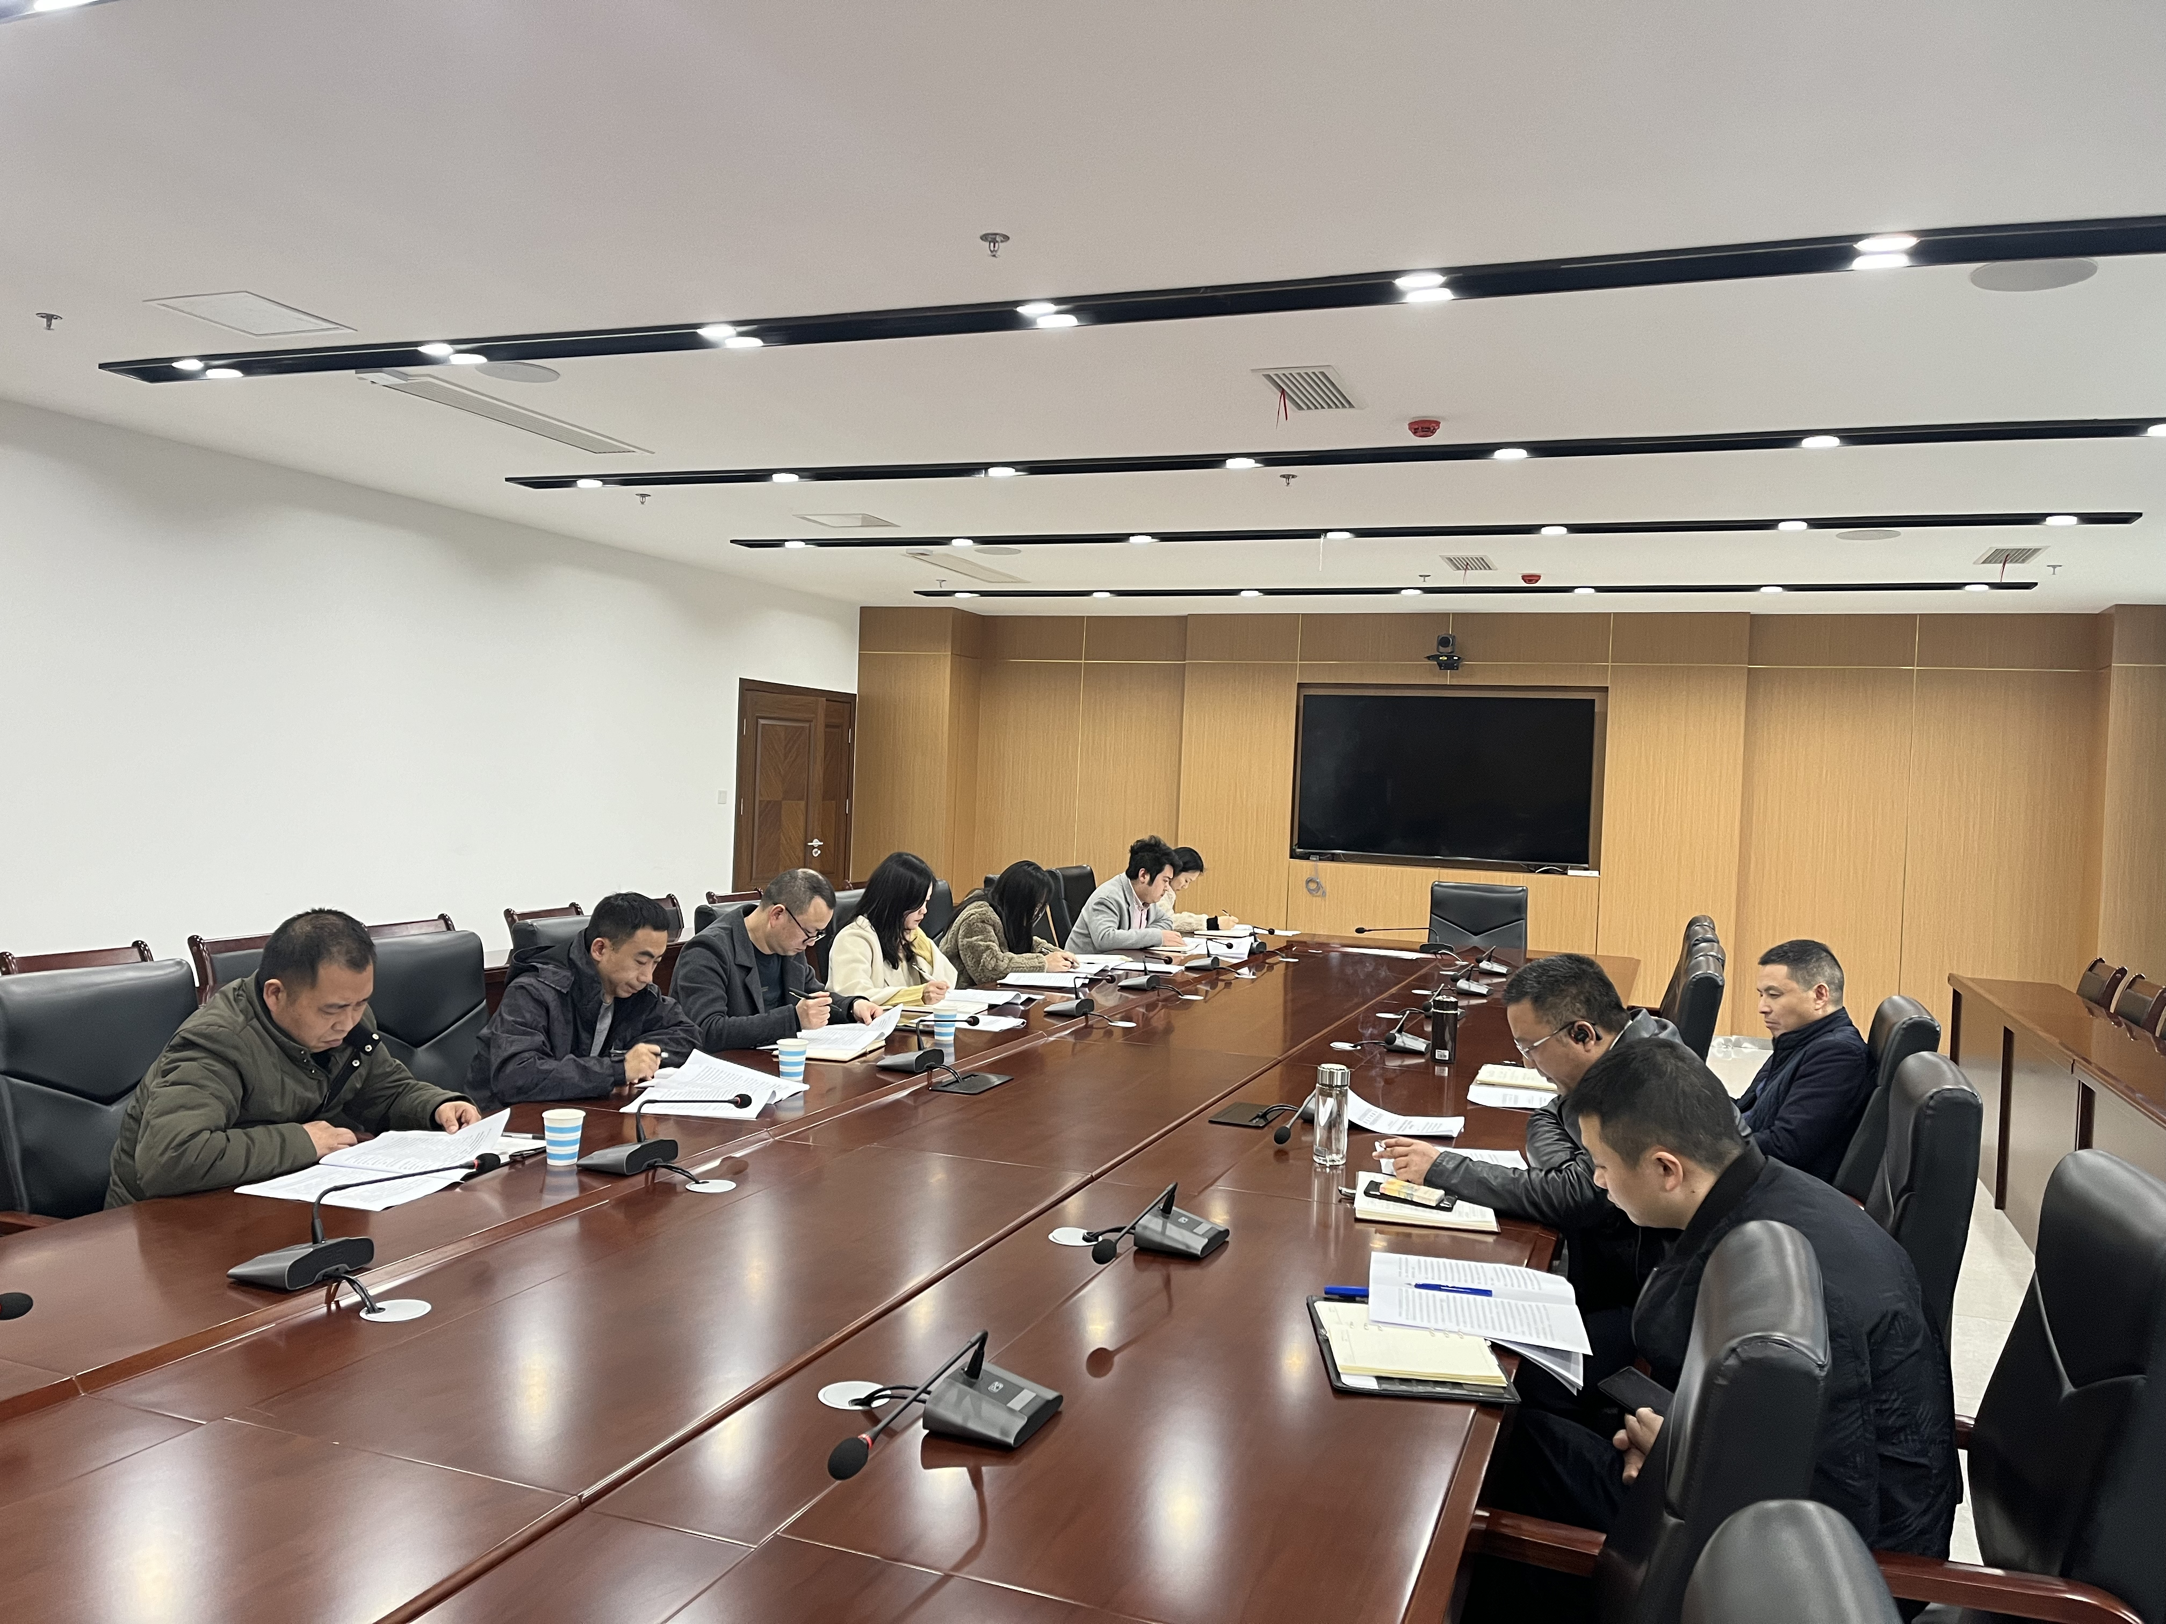
会上，围绕市发改委下发的《粮食和物资储备行业岁末年初安全生产“打非治违”集中整治专项行动方案》，全面部署安排专项行动，逐项比对工作清单，明确专人负责，将责任压紧压实到最小单元。以消防安全、危险化学品安全、燃气安全等储粮安全关键点为抓手，深入分析研判专项行动工作存在的疑点、难点，并提出行之有效的解决方案，确保此次专项行动顺利开展。
会议强调，要深入贯彻落实习近平总书记关于防灾减灾救灾和安全生产重要论述及指示批示精神，坚持“人民至上、生命至上”的安全发展理念。要严格落实“党政同责、一岗双责、齐抓共管、失职追责”和“三管三必须”要求，聚焦重大事故隐患和风险，严厉打击粮食和物资储备系统非法违法行为。系统上下要充分认识开展专项行动的重要意义，认真开展好岁末年初安全生产“打非治违”集中整治专项行动，确保我县粮食行业安全生产形势持续稳定，坚决守护好粮食安全底线。

